Лекция 14-16. Основные концепции и психологической практики управленческого и карьерного консалтинга (6 час.)

4.1. Менеджмент карьеры

Менеджмент карьеры, по мнению Ю. В. Синягин , Р. Л. Кричевский, представляет собой учет следующих аспектов:
1.Следует помнить, что менеджмент карьеры охватывает практически все этапы кадровой работы: от найма до увольнения работника. При этом одним из важнейших элементов менеджмента карьеры является планирование карьеры.
2.Процесс планирования карьеры должен осуществляться, исходя из определения конкретных потребностей и реальных возможностей организации в области кадровой политики, имея в виду не только финансовую сторону дела, но и возможности организации в плане обучения и развития своих работников.

3.Процесс планирования карьеры должен быть теснейшим образом увязан с работой по описанию рабочих мест в организации. В описание рабочего места входят следующие основные элементы:
-название должности;
-подотчетность;
-указание основной функциональной роли, связанной с должностью;
-описание должностных обязанностей и заданий, составляющих собственно процесс труда;
-рабочие требования к кандидату, имея в виду опыт, образование, специализацию, подготовку, знания, навыки, способности, личностные черты, необходимые для выполнения работы;
-контекст работы, т.е. окружающая рабочее место среда;
-будущие перспективы, имея в виду потенциал работника с точки зрения его возможного должностного роста.
4.Любые должностные назначения и перемещения в организации целесообразно увязывать с требованиями, предъявляемыми к соискателю на должность на основе анализа приведенных выше основных элементов описания рабочего места.
5.Планирование карьеры должно сочетаться с индивидуальными особенностями работников, учитывая, в частности, их стаж, опыт, гендерные различия.
6.При назначении на те или иные руководящие должности целесообразно иметь в виду выделяемые учеными следующие гендерные различия в карьере (имеются в виду общие тенденции, характерные для представителей каждого пола):
А. Мужчины воспринимают карьеру прежде всего как занятие престижных и перспективных должностей.
Женщины воспринимают карьеру прежде всего как возможность самореализации, личностного роста.
Б. У мужчин карьера полностью соотносится с выполняемой работой. Сильно выражена идентификация успехов в работе с успешной профессиональной и должностной карьерой.
У женщин выполняемая работа и карьера рассматриваются как разные понятия: работа осуществляется “здесь и сейчас”, а карьера является личной целью, о результатах достижения которой может судить сама женщина.
В. Мужчины рассматривают карьеру как существенную составную часть жизни. Если возникают проблемы личного характера, мужчины, как правило, ищут возможности компенсировать личностные затруднения достижениями в карьере.
Женщины, напротив, четко разграничивают личностные и профессиональные проблемы и в случае внутреннего конфликта однозначно выбирают либо тот, либо иной путь.
Г. У мужчин “личная стратегия” в карьере связана с достижением поставленной цели. Решающий вопрос перед каждой новой задачей по дальнейшему карьерному продвижению звучит так: “Что это даст в будущем, есть ли у данного конкретного шага перспектива?”
У женщин “личная стратегия” в карьере связана с решением проблемы в данном месте и в настоящий момент. Практически отсутствует элемент времени при принятии решений, их последствия учитываются довольно слабо.
Д. Для мужчин одним из важных условий успешной карьеры является “трезвая оценка степени риска”, т.е. сознательное взвешивание шансов на успех или проигрыш. Риск означает альтернативу: прибыль или потерю, победу или поражение.
Для женщин характерна оценка риска в качестве принципиально отрицательного момента и означает потерю, опасность. Риск стараются по возможности избегать.
7.Менеджмент карьеры требует привлечения внимания работников кадровой службы к ранним затруднениям в карьере молодых служащих (25 – 30 лет). Эти затруднения часто вызваны так называемым “шоком от реальности”, характерным для состояния многих молодых работников ввиду разрыва, имеющего место между их представлениями о характере труда в организации и тем, чем организация в действительности является. Несколько факторов вызывают подобное состояние шока, и важно поэтому как для молодых специалистов, так и для их руководителей, избегать неприятных влияний. Приведем перечень основных источников “шока от реальности”, а также мер, которые необходимо в связи с этим предпринять. Источники шока:
А. Первоначальная инициатива. Речь идет о том, что первая работа молодых специалистов часто не позволяет им продемонстрировать все то, на что они действительно способны. Приходится работать в строго очерченных рамках, возникает ощущение рутинности выполняемых заданий. Многим молодым не удается убедить своих руководителей дать им больше самостоятельности, да и не все способны на это. Попытки же проявить самостоятельность далеко не всегда приветствуются начальством.
Б. Первоначальная неудовлетворенность. Многие новички-специалисты, имея хорошее вузовское образование, часто полагают, что способны выполнять работу более высокого уровня, чем тот, на который назначены. Когда же обнаруживается, что их самооценка не разделяется другими, возникает чувство разочарования и неудовлетворенности служебным положением.
В. Первоначальная оценка исполнения. Имеется в виду оценка работы молодого специалиста. Как показывает практика, многие руководители просто не знают, как оценивать работу своих подчиненных, не владеют надежным инструментом такой оценки. Кроме того, оценка нередко используется в основном как средство наказания либо носит предвзятый, “вкусовой” характер. Не получая адекватной оценки от руководителя, молодой специалист остается в неведении относительно того, насколько успешно он справляется с работой.
Какие же меры необходимо предпринять, чтобы преодолеть проблемы начального периода работы, порождаемые упоминавшимся выше “шоком от реальности”? Здесь, в виде практических рекомендаций, можно предложить следующие меры:
А. Реалистическая предварительная информация о работе. Новички должны иметь объективную информацию относительно позитивных и негативных сторон предстоящей работы в организации, а также о самой организации. Это позволит им более реалистично отнестись к делу, осознать не только свои ожидаемые выгоды, но и возможные затруднения в работе.
Б. Инициативное назначение. Руководителям вновь нанятых молодых специалистов рекомендуется поощрять их назначение на достаточно трудные участки работы, требующие значительной личной инициативы от исполнителей. Разумеется, подобная практика сопряжена с определенной долей риска, требует от руководителя хорошего знания возможностей исполнителя, способности в нужный момент оказать молодому специалисту необходимую профессиональную помощь, поддержать психологически в случае возможной неудачи. Но вместе с тем такого рода практика зарекомендовала себя хорошим мотиватором в работе молодых специалистов, средством развития их самостоятельности и ответственности.
В. Так называемое “сдобренное” назначение. Если работа, на которую назначен молодой специалист, сама по себе не требует проявления особой инициативы, тогда, как рекомендует управленческая наука, это назначение следует “сдобрить”, предоставив специалисту большую автономию, власть, ответственность, позволив ему самому внедрять некоторые из своих идей (а не просто сообщать о них шефу).
Г. Требовательный руководитель. Рекомендация в этой части состоит в том, что одним из важнейших условий превращения молодого специалиста в квалифицированного работника, профессионала является наличие у него требовательного руководителя. Причем “требовательный” не означает “авторитарный”. Но речь идет о типе руководителя, способного направить усилия новичка в нужном направлении, реалистично его оценивающего, готового в любой момент помочь советом или делом, однако при этом требующего от него высококачественного выполнения заданий. Требовательность со стороны руководителя со временем переходит во внутреннюю требовательность исполнителя к себе (своего рода “самотребовательность”).
8.Менеджмент карьеры требует привлечения внимания работников кадровой службы к проблемам, связанным с серединой карьеры (возрастной диапазон 35 – 50 лет, в наиболее концентрированном выражении 40 – 45 лет). Это период, известный под названием “кризиса середины служебной карьеры”. Кризисные тенденции именно в этот период обусловлены множеством факторов: длительным нахождением в одной должности, отсутствием возможностей дальнейшего служебного роста, накоплением эмоциональной усталости и развитием феномена “сгорание на работе”, проблемами семейного характера и т.д. Одним из последствий кризиса является снижение, причем нередко очень сильное, трудовой мотивации. Вместо факторов мотивации, связанных с работой, мотивация рождается из эгоистических мотиваторов типа представительских мероприятий, хобби в рабочее время, ожидания выхода на пенсию, каких-нибудь льгот и т.п. Какие же меры рекомендуется предпринять в этот период с целью преодоления кризисных тенденций? Далее мы остановимся на тех из них, которые относятся именно к менеджменту карьеры (о мерах, относящихся к самоменеджменту карьеры речь пойдет в разделе II настоящих рекомендаций). Вот эти меры:
А. Вертикальное перемещение. Это, с одной стороны, наиболее простой способ преодоления кризиса профессиональной карьеры, а с другой, наиболее сложный, потому что должностей высокого уровня в любой организации мало. И, кроме того, должности более высокого управленческого уровня надо еще определенным образом соответствовать, что порождает проблему служебной адекватности. Поэтому метод вертикального перемещения рекомендуется специалистами и используется на практике довольно редко.

Б. Систематическая проверка срока работы персонала на одной должности и управляемое горизонтальное перемещение по службе с интервалом примерно в пять лет. Такое перемещение работников Министерства возможно, например, в рамках соответствующих Департаментов. При этом важно, чтобы, во-первых, ступени горизонтальной карьеры были неформально признаны профессиональным сообществом, обеспечивая их реальный престиж для работника; чтобы, во-вторых, каждая ступень могла обеспечивать реальный рост материального благополучия (прежде всего – заработной платы), выступая реальным мотивирующим работника фактором; чтобы, в-третьих, каждая ступень была достаточно солидной и не уступала по качеству оплаты соответствующим ступеням вертикального продвижения.
В. Обогащение содержания работы и расширение ее рамок. Под “обогащением содержания работы” понимается расширение рамок труда, создание условий при которых он становится более разнообразным, более интересным и значимым для работника, вызывая у него ощущение важности решаемых задач, возбуждая чувство ответственности за порученное дело и порождая переживание сопричастности к тому, что происходит в организации. Обогащение содержания работы и расширение ее рамок оказывает значительное мотивирующее влияние на поведение работника, выражающееся не только в более активной трудовой деятельности, но и в стремлении к повышению своей квалификации, профессиональному самосовершенствованию. Исследования показывают, что влияние этой процедуры имеет силу примерно в течение 5-летнего срока.
Г. Активное структурное планирование в организации и применение гибких организационных форм. Эта мера нарушает рутинный порядок ведения дел и позволяет разнообразить работу, делая ее более привлекательной для исполнителя.
Д. Систематическое развитие организационной деятельности путем, например, обучения, творческого подхода к решению проблем. В частности, систематическая переподготовка персонала, обогащая людей новыми знаниями, позволяет по-новому взглянуть на привычное ведение дел, найти новые пути решения текущих проблем, увидеть новые возможности в рутине повседневности.
Е. Управленческое консультирование в организации. Это, несомненно, один из действенных способов преодоления кризисных тенденций в карьере. Но мы остановимся на нем отдельно ниже, в пункте 10.
Ж. Понижение, или перемещение на более низкий уровень. Этот метод ассоциируется в нашем обществе с неудачей. Эффективно работающий специалист, в том числе и управленец, просто не в состоянии понять, как понижение может быть достойной альтернативой. Тем не менее в ряде случаев такое перемещение не только хорошая, но просто необходимая и вполне приемлемая альтернатива, в частности, если имеет место хотя бы одно из нижеследующих условий:
-работник рассматривает такое перемещение как способ установить и закрепить основу для будущего продвижения;
-работник стоит перед альтернативой: увольнение или переход на нижестоящую должность;
-работник чувствует тягу к обретению самостоятельности и возможностей для самовыражения, связанных с внерабочей деятельностью и по этой причине может спокойно воспринимать более низкий уровень ответственности (и требований) на новом, более низкого уровня, месте.
9.Менеджмент карьеры требует привлечения внимания работников кадровой службы к факторам, вызывающим так называемый организационный стресс, т.е. стресс возникающий вследствие тех или иных организационных и личных проблем, с которыми сталкивается человек на работе. Последствия этого стресса сказываются на характере продуктивности и мотивации труда работников, как правило, заметно снижая их показатели и вызывая и неблагоприятные субъективные состояния. Ниже перечисляются основные причины организационного стресса, коренящиеся в корпоративной культуре самой организации (в данном случае конкретно – Министерства) и требующие пристального к себе внимания как со стороны работников кадровой службы, так и со стороны вышестоящего руководства.
Вот эти причины:
-количественная перегрузка работника,
-качественная перегрузка работника (высокий уровень ответственности),
-плохое информирование работников о происходящем в их организации,
-отсутствие объяснений политики высшего руководства организации,
-частая смена высшего руководства организации и отсутствие приемственности во внутриорганизационной политике,
-частые структурные изменения,
-отсутствие четких должностных инструкций,
-несправедливость в карьерных передвижениях,
-отсутствие карьерных перспектив,
-низкий статус занимаемой должности,
-неблагоприятная эмоциональная атмосфера в организации.
С целью диагностики этих причин рекомендуется проведение кадровой службой Министерства (возможно, совместно с приглашенными извне специалистами) развернутой психолого-организационной экспертизы положения дел в организации на предмет выяснения и последующего устранения (путем, например, структурных, производственных и иных изменений) соответствующих причин организационного стресса.
10.Менеджмент карьеры требует привлечения внимания сотрудников кадровой службы к таким формам оптимизации деятельности работников Министерства, как консультирование и наставничество, осуществляемые не только специалистами кадровой службы и специально приглашенными практикующими организационными консультантами со стороны, но и самими управленческими работниками (руководителями разных уровней) Министерства.
Что касается наставничества, то оно должно осуществляться опытными, эффективными работниками (наиболее благоприятный возрастной диапазон 35 – 45 лет) в отношении новичков, охватывая спектр вопросов, касающихся адаптации людей к рабочему месту и трудовому коллективу. Работу в качестве наставника (разумеется, лишь на определенный, заранее оговоренный период) целесообразно включить в число обязательных условий карьерного продвижения специалиста, как это делается во многих западных компаниях применительно к карьере менеджеров.
Относительно же управленческого консультирования стоит сказать следующее. Оно, если рассматривать его как помощь, оказываемую людям главным образом в разрешении их профессиональных проблем, вполне может осуществляться самим управленческим работником в отношении своих подчиненных. Для этого, естественно, требуются определенные навыки и желание самого управленческого работника. Обычно управленческое консультирование осуществляется руководителем в следующих областях:
-при формальном аттестационном собеседовании с подчиненными,
-в ходе неформальных встреч с подчиненными,
-при обсуждении конкретных проблем с другими руководителями,
-при обсуждении и планировании карьеры,
-в процессе наставничества,
-при предоставлении обратной связи группе подчиненных,
-в ходе разбора сложных взаимоотношений между работниками,
-а также при обращении за помощью для себя, когда это необходимо.
Проведение управленческого консультирования должно опираться на ряд принципов, а именно:
-быть естественным и говорить то, что думаешь;
-не пользоваться своими рекомендациями в целях манипулирования человеком или извлечения личной выгоды;
-уметь понять, что чувствует другой человек, и точно оценивать его состояние;
-быть готовым обсуждать неудобные для работника факты, не затрагивая при этом его личность.
Проведение управленческого консультирования должно опираться на ряд специальных умений, а именно:
-слушать, т.е. дать человеку возможность высказаться;
-уточнять, т.е. убедиться, что вы понимаете, о чем вам говорят;
-суммировать, т.е. сводить все сказанное воедино, чтобы увидеть картину в целом;
-проверять, т.е. задавать конкретные вопросы, чтобы рассеять свои сомнения;
-разбирать варианты, т.е. оценивать различные способы решения проблемы;
-рекомендовать, т.е. суметь прийти к заключению и предложить наилучший способ действий;
-предписывать, т.е. четко сказать другому человеку, что он должен делать.

Особая форма управленческого консультирования, осуществляемого руководителем, - беседа руководителя и подчиненного о результатах работы. Она проводится один – два раза в год и имеет целью оценку работы подчиненного за истекший период времени, а также обсуждение задач будущего этапа работы.
При проведении такого рода беседы должны быть соблюдены следующие этапы работы:
-подготовка к беседе: выбор места и времени собеседования (оно носит приватный характер), предварительное (желательно за месяц) информирование подчиненного о дате и теме беседы;
-начало беседы: создание руководителем непринужденной обстановки, отчет подчиненного;
-затем свою точку зрения относительно работы подчиненного высказывает руководитель, после чего подчиненный вновь получает слово: он отвечает на замечания и вопросы руководителя, он может и в чем-то возразить руководителю, не согласиться с ним;
-затем беседа переходит к вопросам планирования работы подчиненного на следующий временной период: уточняются его индивидуальные задачи, график работы, причем обязательно в тесном согласовании с задачами подразделения;
-окончательный результат беседы – уточненный вариант конечных целей на предстоящий период и план деятельности, включающий основные мероприятия;
-по итогам беседы составляется памятная записка, содержащая основные положения беседы, после чего записка подписывается обеими сторонами и кладется руководителем в сейф, до следующей встречи;
-продолжительность встречи, как правило, составляет 2 - 3 часа.

4.2. Консультирование по вопросам карьеры

Консультирование По Вопросам Карьеры (КВК) – важный вид психол. вмешательства, сосредоточенного на отдельных функциях , таких как планирование карьеры , принятие карьерных решений, корректировка карьеры и эффективность трудовой деятельности. Эти вмешательства могут осуществляться в форме индивидуальной, групп. или цикловой (в рамках специальных программ) работы, а тж в любых сочетаниях трех указанных форм. Такого рода вмешательства строятся на интенсивном использовании методик профессиональной оценки, профпросвещения и оценки тенденций на рынке труда , а тж методик информирования клиентов о личных качествах, необходимых для конкретной работы. Индивидуальные подходы в области консультирования по вопросам выбора карьеры и продвижения по службе всегда отличались поэтапным взаимодействием с клиентом, включающим обычно от двух до пяти бесед (или интервью ).
Эти беседы разбиваются на следующие этапы :
1. Ознакомительная беседа , в течение к-рой консультант и клиент устанавливают рабочие отношения на уровне, позволяющем консультанту начать строить рабочие гипотезы о потребностях и благополучии клиента.
2. Этап, связанный с тем, что можно было бы назвать “определением проблемы”, в течение к-рого осн. заботам клиента придается более ясное и точное выражение, чем при первой встрече, производится приоритетное упорядочение его забот.
3. Оценочный этап, предполагающий более или менее систематическую оценку характеристик клиента, предположительно имеющих наиболее тесное отношение к очерченной проблеме или совокупности проблем. Для проведения этой оценки могут использоваться методы интервью, хотя иногда приходится прибегать к более широкому арсеналу психол. тестов и опросников. Кроме того, на оценочном этапе могут применяться методы моделирования и выборочного анализа работы.
4. Этап обратной связи, на к-ром консультант доводит до сведения клиента рез-ты и скрытое значение предыдущих этапов, особенно оценочного.
5. Этап реализации; главная обязанность клиента на этом этапе – принять решения, к-рые можно воплотить в жизнь подходящими способами, прибегая к помощи консультанта и используя осн. сведения, полученные на предыдущих этапах. К. по в. к. обычно предполагает работу с “взрывоопасным” материалом (эмоционально нагруженным содержанием и аттитюдами), требующим от консультанта соотв. обращения .
Первонач. в консультировании по вопросам выбора карьеры и продвижения по службе явное предпочтение отдавалось групп. подходам как способу, экономящему время и деньги. Хотя такая оценка групп. работы справедлива и в наши дни, развитие групп. профконсультирования показало, что один консультант не может сравниться по результативности с неск. консультантами, работающими с аналогичной группой клиентов; однако в последнем случае группа уже не дает столь заметного снижения себестоимости услуг по сравнению с индивидуальным консультированием . Вмешательство в рамках специальных программ осн. на допущении о предсказуемой последовательности событий в процессе взросления и соц. созревания чел. Такая предсказуемость позволяет предвидеть потребности клиента на разных стадиях жизни. Рез-т этого предвидения – разраб. программ, имеющих целью улучшить прохождение индивидуумом событий данных стадий. Сравнивая индивидуальный, групп. и программный подходы, можно прийти к заключению, что программные подходы обычно используются в работе с клиентами, рост и развитие к-рых не отклоняются от нормативного из-за наличия к.-л. проблем; что индивидуальные подходы, как правило, применяются в работе с людьми, нуждающимся в дополнительной помощи при решении обычных карьерных проблем, и что групп. подходы ориентированы на работу как с нормально развивающимися людьми, так и с теми, кто испытывает разного рода трудности.
Основные направления работы в консультировании по вопросам карьеры
К осн. задачам К. по в. к. относятся профпросвещение, преодоление колебаний/нерешительности клиентов, определение паттернов (типов) карьеры, концептуализация вариантов карьерного роста и решение проблем, связанных с построением и корректировкой карьеры.
Профпросвещение Профпросвещение мн. годы служило краеугольным камнем профконсультирования. Оно и сейчас остается важнейшим аспектом деятельности профконсультанта . К источникам профессиографической информ. относятся “Словарь названий профессий” (Dictionary of occupational titles), “Справочник профессиональных перспектив” (Occupational outlook handbook), разнообразные издания, в к-рых печатаются объявления о вакансиях , отражающие новейшие атрибуты различных профессий, а тж ряд более совр. автоматизированных систем поиска и “примеривания” профессий, напр. SIGI, позволяющих пользователю самостоятельно изучить мир профессий и оценить свои возможности в отношении привлекающих его занятий. Концептуализация пути, к-рый люди проходят в своей трудовой жизни, составляет важное содержание работы консультанта по вопросам карьеры. Несмотря на то что Дональд Супер изначально не предусмотрел в своей концепции профессионального цикла различных типов карьеры, он популяризовал эту идею и способствовал широкому обсуждению темы множественности вариантов карьеры. Идея созревания в процессе прохождения стадий профессионального цикла неразрывно связана с понятием паттернов (типов) карьеры.
Наблюдения показывают, что паттерны карьеры с годами меняются, и некогда относительно редкий паттерн – последовательная, или “ступенчатая”, карьера – становится все более распространенным. В добавление к этому паттерны карьеры, по-видимому, отражают влияние ряда гендерных проблем и более тонких изменений в середине жизни, к-рые не учитывались в более ранних подходах профконсультирования. Практические соображения, по к-рым К. по в. к. превратилось в отдельную специальность , связаны с проблемами профессионального выбора/ отбора и профессиональной адапт.
Выбор профессии – важная проблема преимущественно для заканчивающего школу чел., к-рый пытается преобразовать обширную область возможных профессиональных занятий в обозримое множество вариантов выбора дальнейшего образования и карьеры. Поэтому большинство исслед. были посвящены изучению того, как школьники выбирают профессию; в ходе этих исслед. создавались и использовались шкалы для оценки нерешительности, опросники профессиональных интересов и специализированные информационно-справочные системы.
Большое число исслед. было предпринято для изучения процесса перехода от школьного обучения к работе. Современное положение дел Б. ч. К. по в. к. проводится в школах , в отделениях программы содействия трудоустройству наемных работников или в местах, где предоставляются др. психол. услуги, таких как частные бюро или реабилитационные клиники разного типа. Вследствие этого диапазон этических норм и правил работы в данной области консультирования существенно варьирует.
В принципе , К. по в. к., как и любое др. психол. вмешательство, должно быть подчинено осн. этическим нормам , требующим от консультанта систематической работы с клиентом, невмешательства в личную жизнь и неразглашения полученных сведений, надежного хранения рабочих материалов и отслеживания итогов работы с клиентами в целях повышения качества услуг. К сожалению, обстановка, складывающаяся за пределами традиционных учреждений по оказанию психол. услуг, не способствует соблюдению этих норм в той мере, в какой этого хотелось бы, и те, кто работает в школах и в промышленности, могут время от времени сталкиваться с этически несовместимыми требованиями своих непосредственных работодателей. Как профессиональная область, становление к-рой растянулось на мн. годы, К. по в. к. остается довольно неразвитым в том, что касается систематического руководства этическими нормами и принципами

4.3. Модель карьерного компаса
Для интерпретации результатов методики КарО Н.Н. Мельниковой, Е.Г. Щелоковой разработана модель карьерного компаса, наглядно демонстрирующая подход к феномену карьерной направленности как структурно-уровневому образованию. Подобно тому, как компас является устройством, облегчающим ориентирование на местности, «карьерный компас» служит ориентиром своего положения во внутренней «карте» карьерных представлений.
Исходя из деления карьеры на вертикальную и горизонтальную, карьерный компас имеет две «стороны света», две оси – вертикальную («карьера вверх») и горизонтальную («карьера вглубь»), показатели которых могут быть измерены с помощью методики КарО. Стрелка карьерного компаса способна указывать, какое из двух направлений более выражено у того или иного человека. Операционально это определяется через разницу между показателями «карьера вверх» и «карьера вглубь». В случае совпадения показателей «карьера вверх» и «карьера вглубь», когда разница составляет 0 баллов, стрелка компаса совпадет с пунктирной срединной линией (см. рис. 2): это т.н. точка равновесия, когда для человека в равной мере значимы оба векторных направления. Отклонение индивидуального показателя от срединной линии может быть различным, поэтому условно можно выделить разные степени выраженности, т.е. предпочтения одного из векторов карьеры («вверх» или «вглубь»).
Ниже на рис. 2 указано количество респондентов (в процентах), предпочитающих, согласно нашему исследованию (выборка: 509 студентов университета), векторные направления построения карьеры «вверх» (28 %), «вглубь» (18 %) или «срединный вектор», когда оба векторных направления оказываются в равной мере значимы (54 %). Как видно из рис. 2, большинство студентов (54 %) в равной мере ориентированы на построение карьеры как «вверх», так и «вглубь», что соответствует нашему пониманию совмещения двух векторов в построении карьеры как статистической нормы. Однако для студентов более предпочтительна (встречается в 1,56 раз чаще) ориентация на построение карьеры «вверх», чем «вглубь»: первый тип карьерной направленности выявлен у 28 % респондентов, а второй у 18 %, что может свидетельствовать о бóльшем мотивационно-направляющем потенциале карьерного вектора «вверх», по крайней мере, в начале карьерного развития.
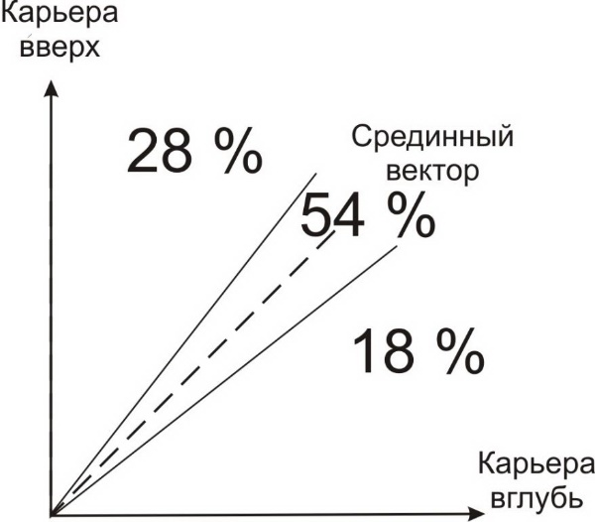
Рисунок. Распределение предпочтения карьерных векторов у студентов университета (n=509)
Общая направленность на построение карьеры может быть низкой (отсутствие интереса в построении карьеры), средней (оптимальной) или высокой (недифференцированная избыточная заинтересованность в построении карьеры). В модели карьерного компаса показатель общей карьерной направленности демонстрируется через длину «индивидуальной стрелки» (рис. 3), при этом зоны низкой, средней и избыточной общей карьерной направленности выделены на основе стандартных показателей, полученных на студенческой выборке. На рис. 3 они затемнены, тем самым показывая, как нам видится, неэффективное отношение к построению и развитию карьеры.
В доказательство неадаптивности избыточной недифференцированной карьерной направленности можно привести высказывание А.М. Лобка: «Представим себе живое существо, у которого есть интерес ко всему на свете, и у которого всякий без исключения предмет вызывает равновеликий интерес... Такого рода живое существо не сможет сделать ни шагу, как знаменитый буриданов осел. Или будет с тупым упорством умалишенного последовательно и внимательно изучать каждый предмет, который будет попадаться ему на пути: на что ни упадет в очередную секунду его взгляд, то и будет предметом его очередного аффектированного или вялотекущего интереса» [123, с. 53]. Модель карьерного компаса отражает идею, что строить карьеру только либо «вверх», либо «вглубь», не обращая внимания на другой вектор, также может быть неэффективно. Поэтому в интерпретационной модели мы вводим понятие «потолок» того или иного вектора карьеры. Другими словами, если мы будем «расти» только по одной из линий карьеры – «вверх» или «вглубь» – то так и останемся в зоне низкой КН, если же будем усиленно ориентироваться сразу на «все 4 стороны», то рискуем выйти за пределы оптимальной активности.
Например, если респондент предпочитает построение карьеры только в одном направлении «вверх» и набирает по этому вектору максимальное количество баллов (36 б.), а по другому – минимальное (0 б.), то его показатель общей КН будет совпадать с вертикальной осью и соответствовать «потолку» низкой карьерной направленности (36+0=36 б. – зона низкой КН). При наличии балов по карьерным ориентациям другого вектора, стрелка начнет отклоняться от вертикальной оси, а общая сумма баллов – расти, что позволит достичь зоны оптимальной заинтересованности в построении карьеры. Однако равносильное предпочтение трёх или всех четырёх ориентаций (когда по всем ориентациям выявлен максимальный показатель – 18 б.) может свидетельствовать о недифференцированной, избыточной заинтересованности карьерой, когда с позиции житейской психологии о таком человеке можно сказать, что он «распыляется», «разменивается» в своей профессиональной деятельности. Таким образом, путь как «чистой» карьеры «вверх», так и «чистой» карьеры «вглубь», согласно нашей модели, не может быть назван эффективным, также как и усиленное построение карьеры одновременно по всем 4-м карьерным ориентациям.
Напомним, что каждый из двух карьерных векторов делится на две качественно отличающиеся ориентации: «карьера вверх» распадается на ориентации «управление» и «предпринимательство», «карьера вглубь» – на «служение» и «мастерство». Наличие и выраженность конкретной карьерной ориентации в модели обозначается цветом. Условно можем обозначить карьерную ориентацию на «управление» красным, «предпринимательство» – желтым, «служение» – зеленым, а «мастерство» – синим цветом (на рис. 3. разные карьерные ориентации показаны не цветами, а засечками и буквенными обозначениями). Длина того или иного отрезка показывает выраженность данной ориентации в баллах. Наконечник стрелки покажет карьерную ориентацию, наиболее выраженную у данного респондента, т.е. ведущую ориентацию.
На рис. 3 показан пример представления в модели карьерного компаса результатов респондента с показателями по методике КарО: «Управление»=18, «Предпринимательство»=12, «Служение»=10, «Мастерство»=8. У данного респондента, как видим, общая направленность на построение карьеры находится в зоне оптимальной выраженности (область белого цвета), при этом векторное направление «карьера вверх» несколько преобладает над векторным направлением «карьера вглубь», поэтому его индивидуальная стрелка на компасе отклонена влево. Из карьерных ориентаций у него наиболее выражена управленческая – именно она «задаёт тон» индивидуальной стрелке, т.е. обладает наибольшим мотивационно-направляющим потенциалом среди прочих карьерных ориентаций.

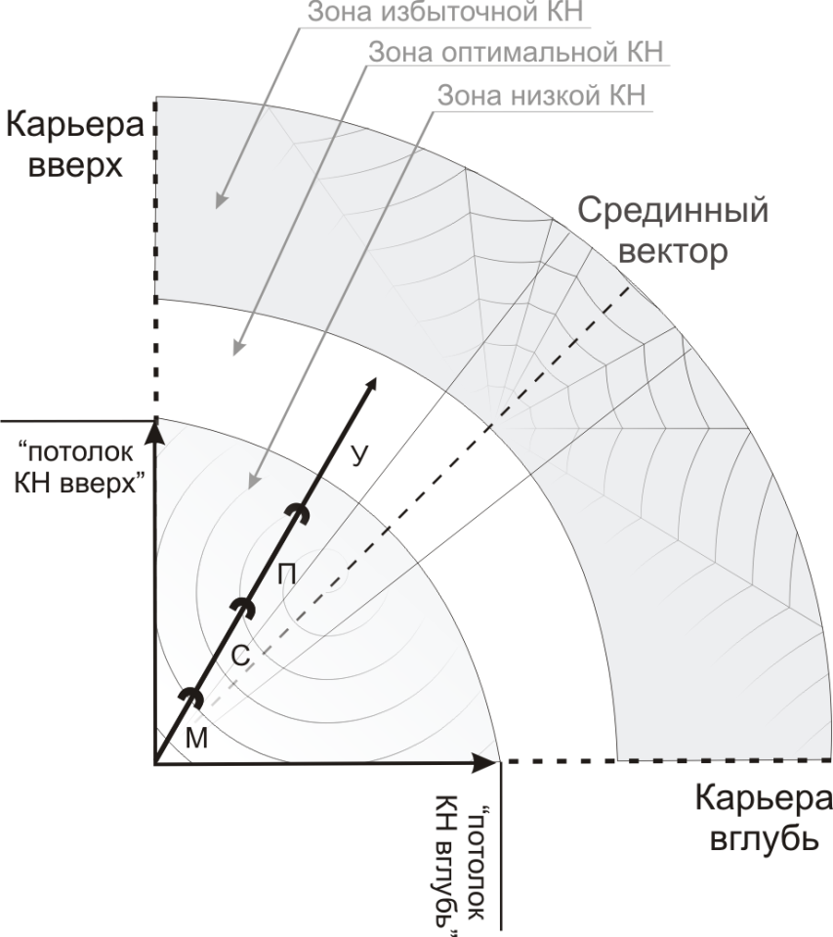
Рисунок. Пример представления в модели карьерного компаса результатов респондента с показателями по тесту КарО: У=18, П=12, С=10, М=8

Итак, в предлагаемой нами модели карьерного компаса могут быть отражены все три уровня карьерной направленности, а именно:
- Показатель общей направленности на построение карьеры (через длину индивидуальной стрелки) и её уровень – ниже среднего, средний, выше среднего (через зоны низкой, избыточной КН (закрашены серым цветом) и нормальной (незакрашенная область белого цвета).
- Векторное направление построения карьеры: «вверх», «вглубь» или «срединный» вектор карьеры (через угол отклонения от срединной пунктирной линии).
- Степень предпочтения той или иной карьерной ориентации: (а) абсолютный показатель (тип ориентации – через цвет, значение в баллах – через длину цветового отрезка); (б) соотношение показателей четырёх карьерных ориентаций друг с другом (через порядок следования цветовых отрезков). При этом, ведущая карьерная ориентация будет находиться в вершине стрелки.

Методические материалы рассмотрены и утверждены на заседании кафедры «Прикладная психология» «22» марта 2022 года, протокол № 7.

